跳び箱運動練習の場づくり

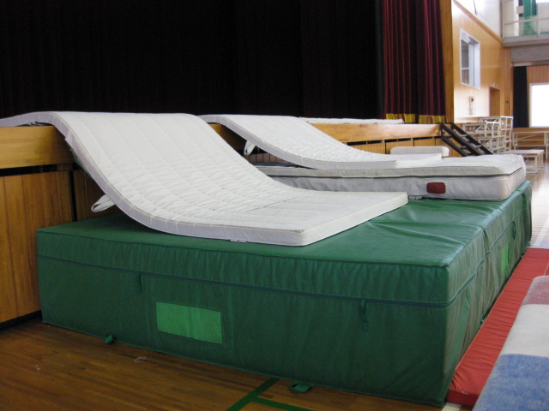
大マット 大マット
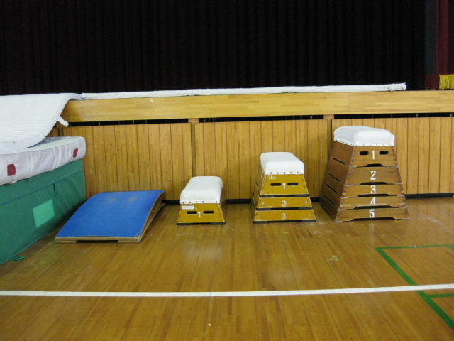
大マット
手を着く位置
足を着く位置
マット３枚
小６段
大４段 大３段 大２段
セーフティーマット小
セーフティーマット大
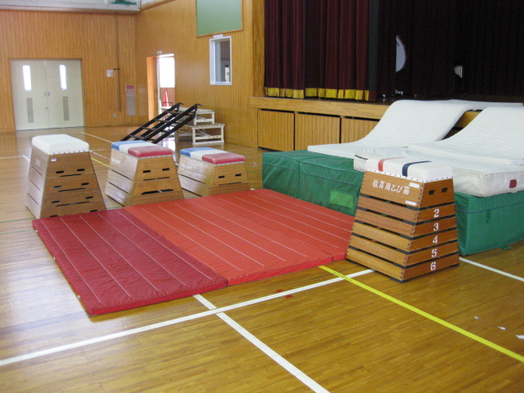

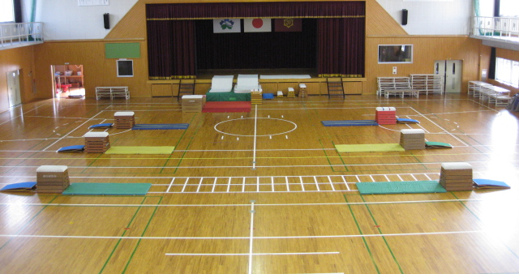
ロイター板 小１段 小３段 小５段
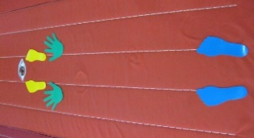
ウサギ跳びの練習

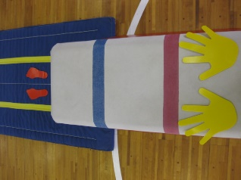

感覚つくりの運動は、
○２班ずつ
○各場所１分間（移動１０秒）
で、ローテーションしながら行います。

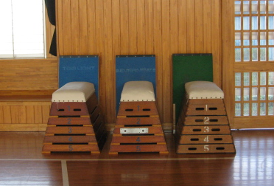

いつもきれいに！

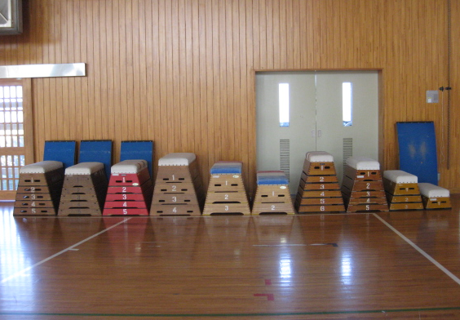
いつもきれいに！

